
ESTADO DE SERGIPE

MUNICÍPIO DE ARACAJU

CÂMARA MUNICIPAL DE ARACAJU

INDICAÇÃO Nº

VEREADOR: LUCAS ARIBÉ

Senhor Presidente:

Considerando a existência de poste de energia elétrica instalado no meio da calçada, à Rua Nestor Souza Braz, em frente à casa de nº 166, Conj. Costa Nova 1, Bairro Aruana, conforme imagem anexa, fato que foge às normas técnicas de acessibilidade estabelecidas pela ABNT, e a responsabilidade da Energisa em fazer a manutenção e gerenciamento destes equipamentos:

Indico à Mesa, nos termos regimentais e após ouvido o Plenário, que sejam solicitadas ao Senhor Roberto Carlos Pereira Currais, Diretor-Presidente da Energisa Sergipe, providências para sanar o problema apontado.

Palácio Graccho Cardoso, Aracaju, 26 de agosto de 2020.

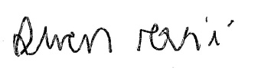
LUCAS ARIBÉ,
Vereador.

